 

CARTILLA DE PRESENTACION



La solución más efectiva a la resistividad de los suelos



La solución más efectiva a la resistividad de los suelos



# SISTEMAS DE PUESTAS A TIERRA (SPT)

* + El mundo hoy nos ofrece una gran variedad de sistemas digitales donde la información viene y va. Los cambios bruscos en la operación del sistema tales como: los fenómenos eléctricos transitorios que se presentan o inducen en los sistemas interconectados pueden generar graves daños en el sistema a tal punto que se convierte en un riesgo para el ser humano y animal.
  + Para evitar el riesgo y lo posibles daños en los equipos es necesario implementar un sistema de protección que actué eficazmente y evacue las corrientes de falla en fracciones de segundo, de tal manera que evite el ingreso de estas al sistema.
  + Hoy en el mercado encontramos varios elementos de protección (pararrayos, supresores, vía de chispas, bobinas de choque, filtros, etc.) que van conectados al Sistema de Puesta a Tierra (SPT) donde llegan las corrientes de falla y no retornan al sistema por que son dirigidas a una masa neutra y realmente dispersadas.
  + La finalidad del tratamiento de los suelos en la instalación de un Sistema de Puesta a Tierra (SPT), es asegurar la menor resistencia al paso de cualquier corriente de falla.
  + Con base a lo dispuesto en el articulo 15 del Reglamento de Instalaciones Eléctricas (RETIE) Resolución Numero 180398 Abril 7 de 2004 y la necesidad de obtener un producto capas de reducir de manera eficaz y permanentemente los valores de resistencia de una puesta a tierra, **SUELOS ELÉCTRICOS BP TEC**. inicio un proceso de investigación contando con personal especializado y así obtuvo como resultado **ELECTROSUELO ACTIVADO**.
* **ELECTROSUELO ACTIVADO.**

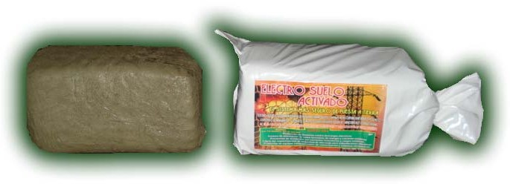

* + Es un producto de fácil aplicación en cualquier tipo de suelos que aumenta considerablemente la conductividad de los mismos. Garantizando así obtener las medidas de resistividad exigidas por el RETIE en cualquier instalación de un sistema de puesta a tierra (SPT).
* Para cumplir este objetivo **SUELOS ELECTRICOS BP TEC** ofrece un producto natural activado con químicos y minerales, que posee extraordinarias cualidades mejorando las condiciones del suelo en el cual se aplique. Debido a su eficiente poder de capacitancia actúa como una bobina de choque, disipando las corrientes de falla del sistema.
* Debido a que sus componentes físicos y químicos no son perjudiciales para el ser humano o para los animales se convierte en un producto totalmente **ECOLOGICO.**

# CARACTERISTICAS

* + Aplicable en todo tipo de terreno para el mejoramiento del SPT.
  + Retiene la humedad mayor al 35% sobre el volumen, conservando sus propiedades físicas y químicas.
  + No fatigable al choque producido por descargas eléctricas: Atmosféricas y del sistema energético.
  + Alta capacidad de intercambio catódico.
  + Asimila variación de frecuencia de 1 a 1200 Hz.
  + No produce resonancia en los circuitos.

# BENEFICIOS

* + Sistema que permite eliminar las sobretensiones y las corrientes de falla.
  + Prevenir contra accidentes por corrientes transitorias, descargas eléctricas y corrientes de falla.
  + Permite cumplir con los requerimientos de aterrizaje establecidos por el Reglamento de Instalaciones Eléctricas (RETIE)
  + Protege los equipos computarizados, de comunicación y sistemas electrónicos.

# RESISTIVIDAD DE UN TERRENO

* + Depende de su contenido electrolítico que a su vez dependerá de su naturaleza mineralógica y de la humedad variable según la porosidad y el clima.

Cuando es mal conductor debe tratarse alrededor de los electrodos, para disminuir artificialmente la resistividad del mismo, esto se logra realizando:

Tratamiento con geles **(ELECTROSUELO ACTIVADO)**

# TRATAMIENTO DEL TERRENO PARA MEJORAR EL SPT.

* + Para terrenos de alta resistividad como los descarnados, pedregosos, entre otros debe aplicarse alrededor de los electrodos (conductor enterrado) un relleno de **ELECTROSUELO ACTIVADO** bien apisonado para mejorar el contacto entre los electrodos y el terreno.

# VALORES ORIENTATIVOS DE RESISTIVIDAD EN FUNCION DEL TERRENO

|  |  |
| --- | --- |
| **Naturaleza terreno** | **Resistividad en Ohm x m** |
| Arcilla plástica | 50 |
| Arena arcillosa | 50-500 |
| Arena silícea | 200-3000 |
| Calizas agrietadadas | 500-1000 |
| Calizas blandas | 100-300 |
| Calizas compactas | 1000-5000 |
| Granito y gres precedente de alteración | 1500-10000 |
| Granito y gres muy alterado | 100-600 |
| Humus | 10-150 |
| Margas y arcillas compactas | 100-200 |
| Margas del jurasico | 30-40 |
| Roca de mica y cuarzo | 800 |
| Turba húmeda | 4-100 |
| Suelo pedregoso o cubierto de césped | 300-500 |
| Suelo pedregoso o desnudo | 1500-3000 |
| Terrenos cultivables, fértiles, terraplenes | 50 |
| Terrenos cultivables poco fértiles | 500 |

**VALORES MEDIOS APROXIMADOS DE LA RESISTIVIDAD EN FUNCIÓN DEL TERRENO**

|  |  |
| --- | --- |
| **Naturaleza terreno** | **Resistividad en Ohm x m** |
| Terrenos cultivables y fértiles, terraplenes compactos y húmedos | 50 |
| Terraplenes cultivables poco fértiles y otros terraplenes | 500 |
| Suelos pedregosos desnudos, arenas secas permeables | 3.000 |

# APLICACION

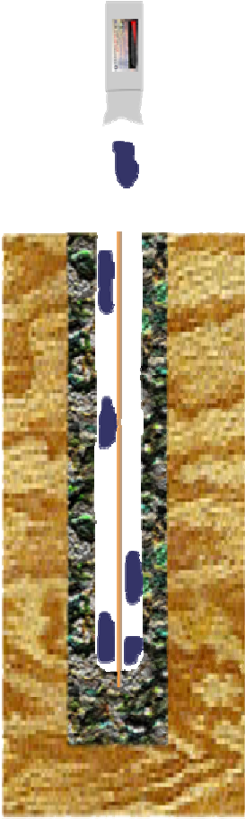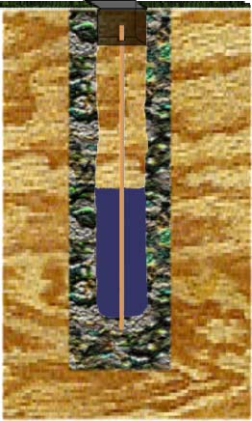

La aplicación de **ELECTROSUELO ACTIVADO** varía según la resistividad natural del terreno y la resistencia final deseada, el estudio de la resistividad del terreno asegura un resultado óptimo de reducción de resistencia. Aplicar.

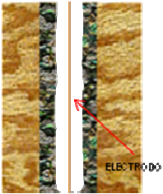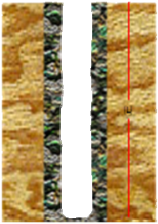

Cavar un hoyo de

30 x 30 cm por una

profundidad a la

longitud del electrodo

(L)

a

usar, desechando todo material de alta resistividad tales como piedras, hormigón, arena,

cascajo, etc.

1



Colocar el electrodo a usar dentro del hoyo cavado previamente

2



**Electro Suelo activado**

Rellene el hoyo con **Electro Suelo Activado**

3

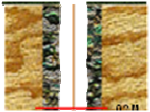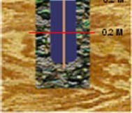

Llene los primeros 0.2

m del hoyo

compacte con

y

un

pisón, repita las veces necesarias hasta terminar la cantidad previamente adquirida de **Electro**

**Activado** para

instalación de

**Suelo**

la esta

puesta a tierra

4

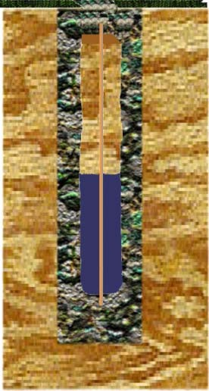

Termine de rellenar el

hoyo con la tierra que fue sacada del mismo,

(recuerde

desechar material

que

de

resistividad.).

debe todo alta

Llene

los primeros 0.2 m del hoyo y compacte con un pisón hasta terminar.

5



Caja de registro

Finalmente coloque una caja de registro de concreto con tapa de acuerdo a las normas establecidas por el (RETIE) por medio de la cual se realizaran las mediciones de la resistividad de la puesta a tierra y facilitara su monitoreo periódico.

6

# ALMACENAMIENTO

* + Ubíquese en un lugar fresco y seco, protegido de la humedad, del calor y la luz directa del sol.
  + No almacenar directamente sobre el piso (utilizar estibas)
  + No apilar mas de 4 paquetes
  + 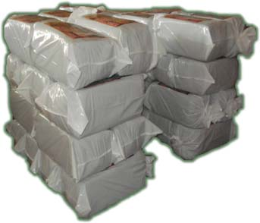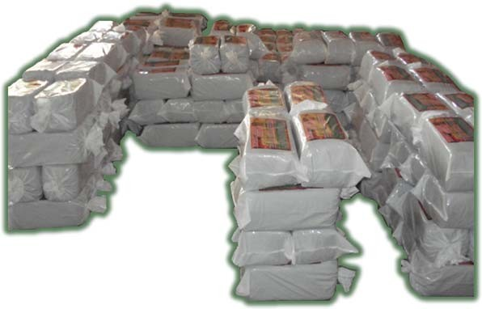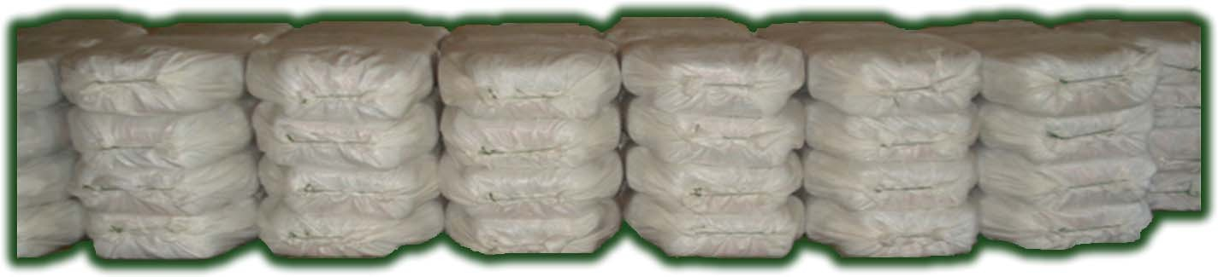El empaque debe permanecer sellado.

Un adecuado almacenamiento de **Electro Suelo Activado,** garantiza la conservación de sus condiciones físicas y químicas antes de su aplicación.

FICHA TECNICA

CONSERVESE EN UN LUGAR FRESCO Y SECO, PROTEGIDO DE LA HUMEDAD, DEL CALOR Y DE LA HUMEDAD Y DE LA LUZ DIRECTA DEL SOL.

COMPONENTES:

|  |  |  |  |
| --- | --- | --- | --- |
| ALUMINIO | 8.4% | COBRE | 500 (ppm) |
| HIERRO | 7.1% | ZINC | 83.0 (ppm) |
| CALCIO | 5.1% | MANGANESO | 4.4 (PPM) |
| CILICIO | 4.6% |  |  |
| POTACIO | 2.0% |  |  |
| SODIO | 1.4% |  |  |
| MAGNESIO | 0.21% |  |  |
| PESO NETO  Paquete de 14 Kilos |  |  |  |

Utilizar antes de 10 meses después de preparado.